温馨提示：
此套题为Word版，请按住Ctrl,滑动鼠标滚轴，调节合适的观看比例，答案解析附后。关闭Word文档返回原板块。
考题演练·跟踪检测
【高考题组】
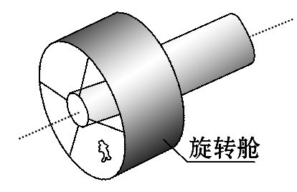
1.(2015·天津高考)未来的星际航行中,宇航员长期处于零重力状态,为缓解这种状态带来的不适,有人设想在未来的航天器上加装一段圆柱形“旋转舱”,如图所示。当旋转舱绕其轴线匀速旋转时,宇航员站在旋转舱内圆柱形侧壁上,可以受到与他站在地球表面时相同大小的支持力。为达到上述目的,下列说法正确的是( )
A.旋转舱的半径越大,转动的角速度就应越大
B.旋转舱的半径越大,转动的角速度就应越小
C.宇航员质量越大,旋转舱的角速度就应越大
D.宇航员质量越大,旋转舱的角速度就应越小
【解题指导】解答本题时应从以下两点进行分析：
(1)宇航员站在地球表面时有F_{N}=mg。
(2)宇航员站在旋转舱内圆柱形侧壁上有F_{N}=mrω²。
【解析】选B。宇航员站在地球表面时有F_{N}=mg,要使宇航员站在旋转舱内圆柱形侧壁上,受到与他站在地球表面时相同大小的支持力,则F_{N}=mrω²,解得：ω=,所以旋转舱的半径越大,转动的角速度应越小,并且与宇航员的质量无关,故选项B正确,选项A、C、D错误。
2.(2014·安徽高考)如图所示,一倾斜的匀质圆盘绕垂直于盘面的固定对称轴以恒定角速度ω转动,盘面上离转轴距离2.5m处有一小物体与圆盘始终保持相对静止。物体与盘面间的动摩擦因数为(设最大静摩擦力等于滑动摩擦力),盘面与水平面的夹角为30°,g取10m/s²。则ω的最大值是( )
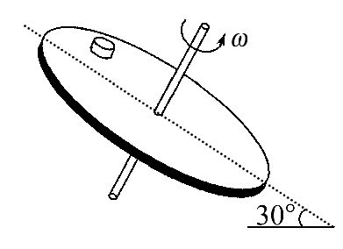
A.rad/s B.rad/s
C.1.0 rad/s D.0.5 rad/s
【解析】选C。小物体与圆盘始终保持相对静止,在最低点有f-mgsinθ=mω²r。当小物体在最低点恰好滑动时,ω取最大值,有μmgcosθ-mgsinθ=mω²r,解得ω=1.0rad/s,故选项C正确。
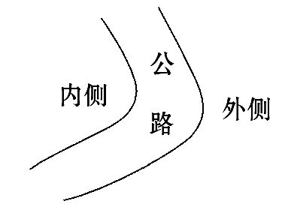
3.(多选)(2013·全国卷Ⅱ)公路急转弯处通常是交通事故多发地带。如图,某公路急转弯处是一圆弧,当汽车行驶的速率为v₀时,汽车恰好没有向公路内外两侧滑动的趋势。则在该弯道处( )
A.路面外侧高内侧低
B.车速只要低于v₀,车辆便会向内侧滑动
C.车速虽然高于v₀,但只要不超出某一最高限度,车辆便不会向外侧滑动
D.当路面结冰时,与未结冰时相比,v₀的值变小
【解析】选A、C。当汽车行驶的速率为v₀时,汽车恰好没有向公路内外两侧滑动的趋势,即不受静摩擦力,此时由重力和支持力的合力提供向心力,所以路面外侧高内侧低,选项A正确;当车速低于v₀时,需要的向心力小于重力和支持力的合力,汽车有向内侧运动的趋势,但并不会向内侧滑动,静摩擦力向外侧,选项B错误;当车速高于v₀时,需要的向心力大于重力和支持力的合力,汽车有向外侧运动的趋势,静摩擦力向内侧,速度越大,静摩擦力越大,只有静摩擦力达到最大以后,车辆才会向外侧滑动,选项C正确;由mgtanθ= m可知,v₀的值只与斜面倾角和圆弧轨道的半径有关,与路面的粗糙程度无关,选项D错误。
【模拟题组】
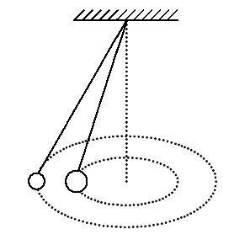
4.(多选)(2016·舟山模拟)如图所示,两个质量不同的小球用长度不等的细线拴在同一点,并在同一水平面内做匀速圆周运动,则它们的( )
A.运动周期相同
B.运动线速度相同
C.运动角速度相同
D.向心加速度相同
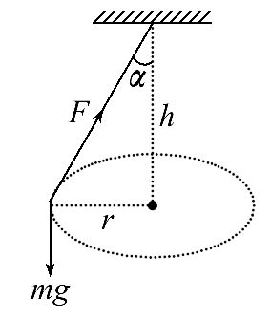
【解析】选A、C。对小球而言,只受两个力：重力mg和线的拉力F,如图所示。
这两个力的合力mgtanα提供向心力,半径r=htanα,所以由F=mrω²得mgtanα=mhtanα·ω²,整理得ω=。可见,角速度与α无关,选项C正确;由v=rω可知,由于半径不同,线速度的大小不同,选项B错误;由T=知,A正确;由a=ω²r知,D错误。
【加固训练】
(2016·合肥模拟)汽车甲和汽车乙质量相等,以相等的速率沿同一水平弯道做匀速圆周运动,甲车在乙车的外侧,两车沿半径方向受到的摩擦力分别为F_{f甲}和F_{f乙},以下说法正确的是( )
A.F_{f甲}小于F_{f乙}
B.F_{f甲}等于F_{f乙}
C.F_{f甲}大于F_{f乙}
D.F_{f甲}和F_{f乙}大小均与汽车速率无关
【解析】选A。做匀速圆周运动的条件：速度不为零,受到大小不变方向总是与速度方向垂直沿半径指向圆心的合外力的作用,而且合外力等于圆周运动物体所需要的向心力F_{向}=m,本题中摩擦力提供向心力,即F_{f}=m,由于r_{甲}>r_{乙},故
F_{f甲}<F_{f乙},A正确。
5.(2016·合肥模拟)小球m用长为L的悬线固定在O点,在O点正下方处有一个光滑钉子C,如图所示,今把小球拉到悬线成水平后无初速度地释放,当悬线到达竖直状态且与钉子相碰时( )
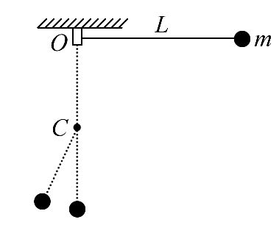
A.小球的线速度突然增大
B.小球的角速度突然减小
C.小球的向心加速度突然增大
D.悬线的拉力突然减小
【解析】选C。当悬线到达竖直状态且与钉子相碰时,小球的线速度不变,选项A错误;根据v=ωr可知,半径减小,小球的角速度突然变大,选项B错误;根据a=可知,线速度不变,半径减小,故小球的向心加速度突然增大,选项C正确;根据F_{T}-mg=可知,悬线的拉力突然增大,选项D错误。
6.(2016·天水模拟)如图所示,质量为m的小球置于正方体的光滑盒子中,盒子的边长略大于球的直径。某同学拿着该盒子在竖直平面内做半径为R的匀速圆周运动,已知重力加速度为g,空气阻力不计,要使在最高点时盒子与小球之间恰好无作用力,则( )
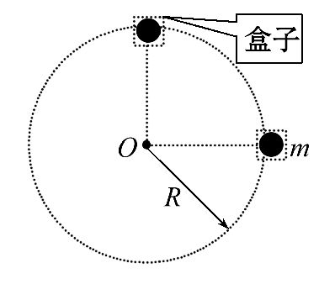
A.该盒子做匀速圆周运动的周期一定小于2π
B.该盒子做匀速圆周运动的周期一定等于2π
C.盒子在最低点时盒子与小球之间的作用力大小可能小于2mg
D.盒子在最低点时盒子与小球之间的作用力大小可能大于2mg
【解析】选B。要使在最高点时盒子与小球之间恰好无作用力,则有mg=,解得该盒子做匀速圆周运动的速度v=,该盒子做匀速圆周运动的周期为T==2π,选项A错误,B正确;在最低点时,盒子与小球之间的作用力和小球重力的合力提供小球运动的向心力,由F-mg=,解得F=2mg,选项C、D错误。
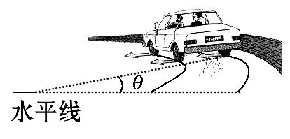
7.(2016·丽水模拟)随着经济的持续发展,人民生活水平的不断提高,近年来我国私家车数量快速增长,高级和一级公路的建设也正加速进行,为了防止在公路弯道部分由于行车速度过大而发生侧滑,常将弯道部分设计成外高内低的斜面。如果某品牌汽车的质量为m,汽车行驶时弯道部分的半径为r,汽车轮胎与路面的动摩擦因数为μ,路面设计的倾角为θ,如图所示。(重力加速度g取10m/s²)
(1)为使汽车转弯时不打滑,汽车行驶的最大速度是多少?
(2)若取sinθ=,r=60m,汽车轮胎与雨雪路面的动摩擦因数为μ=0.3,则弯道部分汽车行驶的最大速度是多少?
【解题指导】解答本题可按下列思路进行：
(1)对汽车进行受力分析。
(2)根据平衡条件和圆周运动所需向心力利用正交分解列方程求解。
【解析】(1)汽车受力分析如图所示,
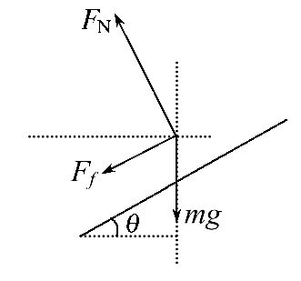
竖直方向：
F_{N}cosθ=mg+F_{f}sinθ
水平方向：
F_{N}sinθ+F_{f}cosθ=m
又F_{f}=μF_{N}
联立可得v=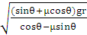。
(2)代入数据可得：v=14.6 m/s。
答案：(1) (2)14.6 m/s
关闭Word文档返回原板块

